Задание по Искусству(МХК) 9 класс.
«Словарная работа. Садко. М.Врубель»

Уважаемые ребята!
Перед вами Word-документ с домашним заданием по Искусству. Вы должны выполнить все задания в этом документе.Вы можете воспользоваться инструкцией для выполнения домашнего задания при помощи интернет-ресурсов по Искусству, истории и культуре Санкт-Петербурга, ОРКиСЭ

Варианты выполнения домашнего задания:
- задание можно выполнить в электронном виде и прислать его по адресу starmisha20@yandex.ru
- задание можно выполнить в письменном виде (сделать необходимые записи в рабочую тетрадь)
- задание в распечатанном виде сдать вначале урока

1.Работа с терминами
- Вставьте пропущенные буквы в приведенные ниже слова.
- Объясните значение шести терминов (по вашему выбору)
- Пользуйтесь любыми носителями информации, в том числе интернет-ресурсами:
http://tehlib.com/arhitektura/arhitekturny-e-ponyatiya/arhitekturny-j-slovar/
- Создайте новый Word-документ
- Создайте заголовок «Словарная работа.Садко.М.Врубель»
- Присвойте порядковый номер каждому термину и вставьте определения терминов в документ (10 терминов)
- в…люта,
- ба…юстрада,
- г…р…льеф,
- и…ку…тво,
- к…л…рит,
- л…бре…о,
- м…за…ка,
- пр…людия,
- р…тонда,
- ордерная система http://urok-kultury.ru/ordernaya-sistema/

2. Перед вами декоративное блюдо «Садко» работы М.А.Врубеля.
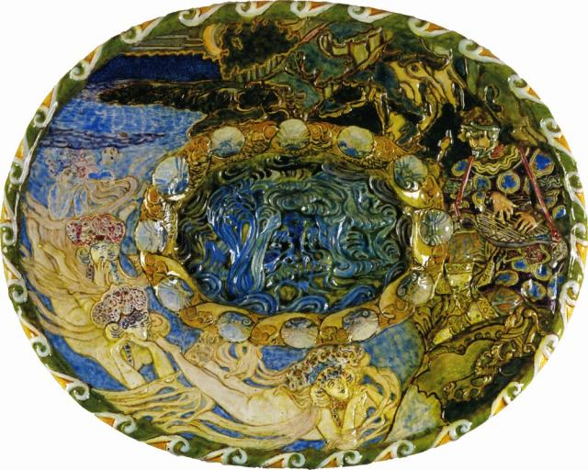
- Назовите не менее 5 произведений других видов искусства, героем которых также является Садко(опера, балет, кинематограф, театр, литература, графика, скульптура)
- Расскажите о художнике по плану, используя интернет-ресурсы:
https://ru.wikipedia.org/wiki/%D0%92%D1%80%D1%83%D0%B1%D0%B5%D0%BB%D1%8C,_%D0%9C%D0%B8%D1%85%D0%B0%D0%B8%D0%BB_%D0%90%D0%BB%D0%B5%D0%BA%D1%81%D0%B0%D0%BD%D0%B4%D1%80%D0%BE%D0%B2%D0%B8%D1%87

http://gallerix.ru/roster/yafound/?text=%D0%B2%D1%80%D1%83%D0%B1%D0%B5%D0%BB%D1%8C&searchid=159561&reqenc=utf-8&web=0#
- Полное имя художника.
- Годы жизни художника?
- Где получил художественное образование?
- В каких странах и городах побывал художник при жизни?
- Как сложилась его личная жизнь? Была ли у него семья? Дети?
- Получил ли признание и славу при жизни?
- Где похоронен художник?
- Назовите известные картины художника(не более 5-ти)
- Узнав биографию художника, выделите 2-3 особенности его живописи.
- Как этого художника можно отличить от других живописцев?
- Посмотрите картины художника в интернете и напишите название картины, которая вам особенно запомнилась.

